Parkgondozó kerti munkás

A kertépítés története
A kertészkedés végigkíséri az emberiség történetét.
Az ie. 2800-ból származó írások szerint a világon leghamarabb valószínűleg Egyiptomban terveztek kerteket különböző céllal. A kertekben szórakoztak, pihentek, gyógynövényeket és veteményt termeltek.
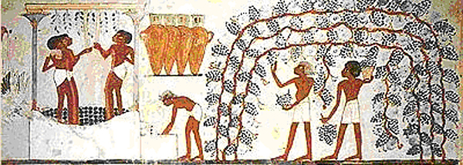
Középkori kertek Európában
A fallal védett kolostorok belső kertjeiben gyümölcsöket, gyógynövényeket termesztettek.
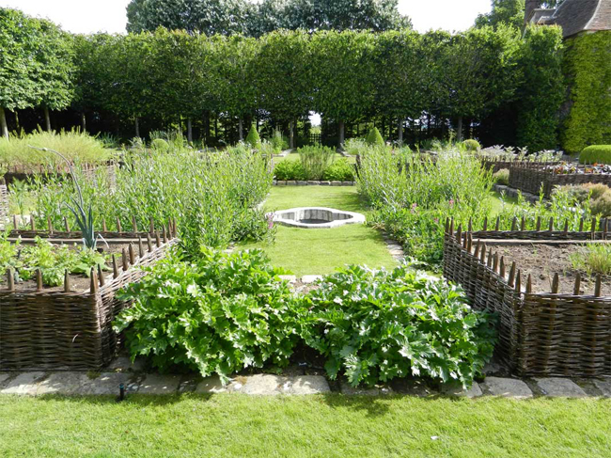
A felvilágosodás korában felvirágzott a kertészet. A reneszánsz villák köré fényűző kertek épültek.
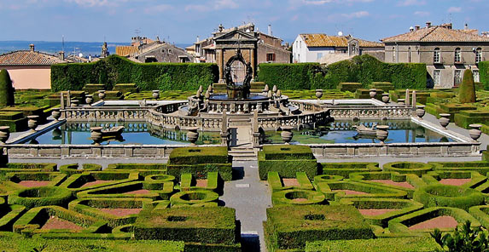
A mai értelemben vett közparkok Európában az újkorban jelentek meg, ami összefüggött a városiasodás, a polgári társadalom létrejöttével. A sűrű beépítésű városokban érthető módon megnőtt az igény a növények és a zöldfelület iránt.
A kertépítés az épített környezet és a természet közti átmenetet jelenti. A közterek, közparkok kialakítása a városkép védelmét jelenti.

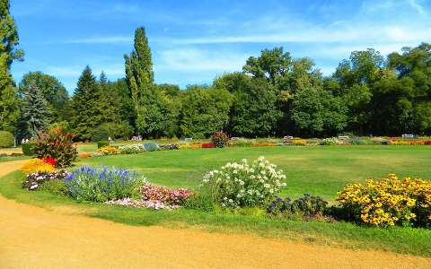
A kerti munkás munkaterületének jellemzése
A kerti munkás vállalkozhat:
- a leggyakrabban alkalmazott kerti dísznövények telepítésére,
- felnevelésük alapvető munkáinak elvégzésére,
- díszkertekben a díszfák, díszcserjék gondozására,
- egy- és kétnyári, ill. évelő növények ültetésére parkokba
- a gyep- és virágfelület gondozására,
- belső utak karbantartására,
- medencék takarítására, karbantartására.
Jellemző feladatok, főbb tevékenységek
- Előkészíti a munkaterületet
- Kiválasztja, előkészíti a munkájához szükséges eszközöket, gépeket, anyagokat
- Talajmunkákat, gyomirtást, talajvédelmi munkát végez
- Tápanyag-utánpótlást végez
- Öntözést végez
- A fényviszonyokat szabályozza
- A hőmérsékleti viszonyokat szabályozza
- Növényvédelmi feladatot lát el
- A növényekkel, mint élő anyaggal dolgozik
- Üzemelteti, használja a munka- és erőgépeket, eszközöket, kéziszerszámokat, termesztő berendezéseket
- Épületeket, berendezéseket, műtárgyakat, gépeket, szerszámokat karbantart
- Munkavédelmi, balesetvédelmi, tűzvédelmi, biztonságtechnikai, higiéniai és minőségbiztosítási jogszabályokat, hatósági előírásokat betart, betartat
- Környezetvédelmi jogszabályokat, hatósági előírásokat betart, betartat.

Milyenek a munkakörülmények?
A kerti munkás előírások szerint dolgozik. Munkája rendkívül változatos, különböző testhelyzetben végzett közepesen nehéz fizikai munka. Az elhelyezkedési lehetőségek köre széles. Számos intézménynél vannak kertépítési, parkgondozási munkálatok.
Sokszor kell görnyedve, guggolva, térdelve, hajolva dolgozni. A karok, kezek, ujjak igénybe vétele az átlagosnál nagyobb mértékű. Emellett jól kell tűrni a szélsőséges időjárási viszonyokat, a nedvességet, a nyirkosságot.
Ahhoz, hogy egy kertész szeresse a munkáját nagyon fontos, hogy érdeklődjön a természet és a növények iránt.
Aki idegenkedik a kézzel végzett esetenként piszkos fizikai munkától, az ne válassza ezt a szakmát.

Kapcsolat
Munkája során a következő személyekkel kerülhet kapcsolatba:
- munkatársakkal
- kisegítőkkel
- szállítókkal
- tanulókkal
- Főnökével egyeztetnie kell a munkafeladatokat, amiket később önállóan, vagy csoportban végeznek el.
- Ha nagyobb vállalatról van szó, akkor a munkálatokat betanított munkásokkal együtt végzik el a kertészek, így irányító és szervező munkájuk is van.

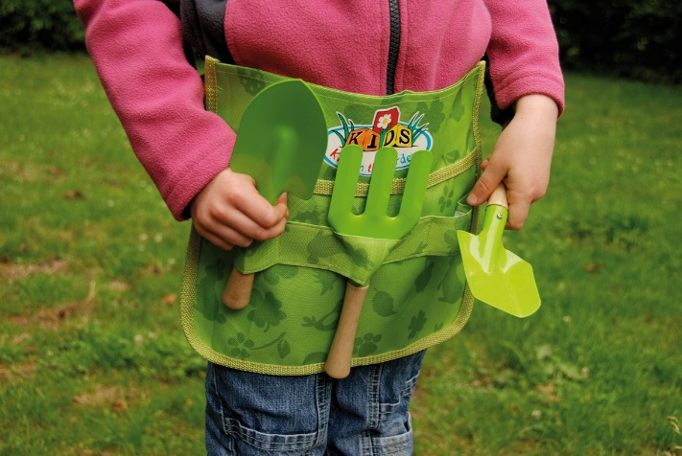
A parkgondozó kerti munkás foglalkozáshoz javasolt képességek
Állóképesség
Mozgáskoordináció (testi ügyesség)
Testi erő
Határozottság
Irányíthatóság
Felelősségtudat
Precizitás, kézügyesség
Szorgalom, igyekezet
Ismeretek helyénvaló alkalmazása
Körültekintés, elővigyázatosság
Gyakorlatias feladatértelmezés
Olvasott szakmai szöveg megértése
Szakmai nyelvű hallott szöveg megértése
Szakmai nyelvű beszédkészség
Elemi számolási készség

Milyen környezeti ártalmakkal, veszélyekkel járhat a munkavégzés?
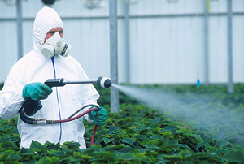
Egészségre ártalmas tényező ebben a szakmában nincs. Kialakulhat azonban allergia, esetleg hajlam a megfázásra.
Balesetveszélyt jelenthet az éles, vagy hegyes kézi szerszámok, erőgépek (fűnyíró gép, sövényvágó) használata, ha a dolgozó nem rendeltetésszerűen használja.

A vegyszereket az előírásnak megfelelően kell használni! Tehát használat előtt meg kell érteni a dobozra írt utasítást, és ismerni kell a veszélyességi jelzéseket.

Anyagveszélyességi jelképek – címkeként használatosak az Európai Unióban, és sok más országban
 | Mérgező (T) anyagok  Nagyon mérgező (T+) anyagok |  | Robbanásveszélyes (E) anyagok
 | Tűzveszélyes (F) anyagok  Fokozottan tűzveszélyes (F+) anyagok |  | Maró hatású (C) anyagok
 | Irritatív (Xi) anyagok  Ártalmas (Xn) anyagok |  | Környezet veszélyes (M) anyagok
 | Égést tápláló oxidáló (O) anyagok

Milyen anyagokat használ a kerti munkás?
- különböző növényekhez alkalmazkodó virágföldek,
- szerves trágyák,
- műtrágyák,
- tápoldatok,
- növekedést serkentő anyagok,
- növényvédő szerek a kártevők és kórokozók ellen,
- talajfertőtlenítő szerek
Munkavédelem: A védőfelszerelések használatával, baleset- és tűzvédelmi előírások szigorú betartásával, az erőgépek és kézi szerszámok rendeltetésszerű használatával a munkavégzéssel járó balesetek csökkenthetők, megelőzhetők.

Védőfelszerelést kell viselni munka közben! Védőfelszerelés a munkavédelmi kesztyű,
a sisak, az erős cipő. A védőfelszerelés megvédi a kezünket, fejünket, lábunkat a sérüléstől.

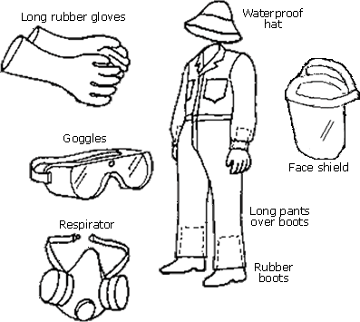

Munkavédelem permetezéskor:
- hosszú gumikesztyű
- vízálló kalap
- védőszemüveg
- arcvédő
- hosszú nadrág
- hosszúszárú gumicsizma
- Vegyszereket csak a munkavezetővel együtt használjunk!
- A műtrágyák is veszélyesek lehetnek, tönkre tehetik a növényeket, ha túl sokat vagy túl töményt használunk. Kezünket, bőrünket megmarhatják.
- A növényvédő szerek az emberre is mérgező hatású vegyszerek.
- Vegyszerekkel folyó munka után alaposan meg kell mosakodni, lezuhanyozni!

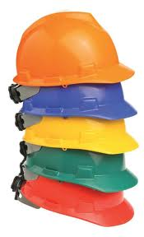

A védőkesztyű lehet textilből, gumiból, bőrből. Védi a bőrünket a horzsolásoktól, vágásoktól.
Kötelező viselni, ha szerszámmal dolgozunk. A kesztyű védi kezünket a száraz gallyaktól,
szúrós növényektől és a talajtól.
A védőszemüveg megvési szemünket a portól, faforgácsoktól.
A védősisak megvédi a fejünket a leeső tárgyaktól és a horzsolásoktól, karcolásoktól.
Kötelező használni, amikor szerszámokkal dolgozunk, például fát metszünk vagy sövényt nyírunk.
Milyen eszközöket használ a kerti munkás?
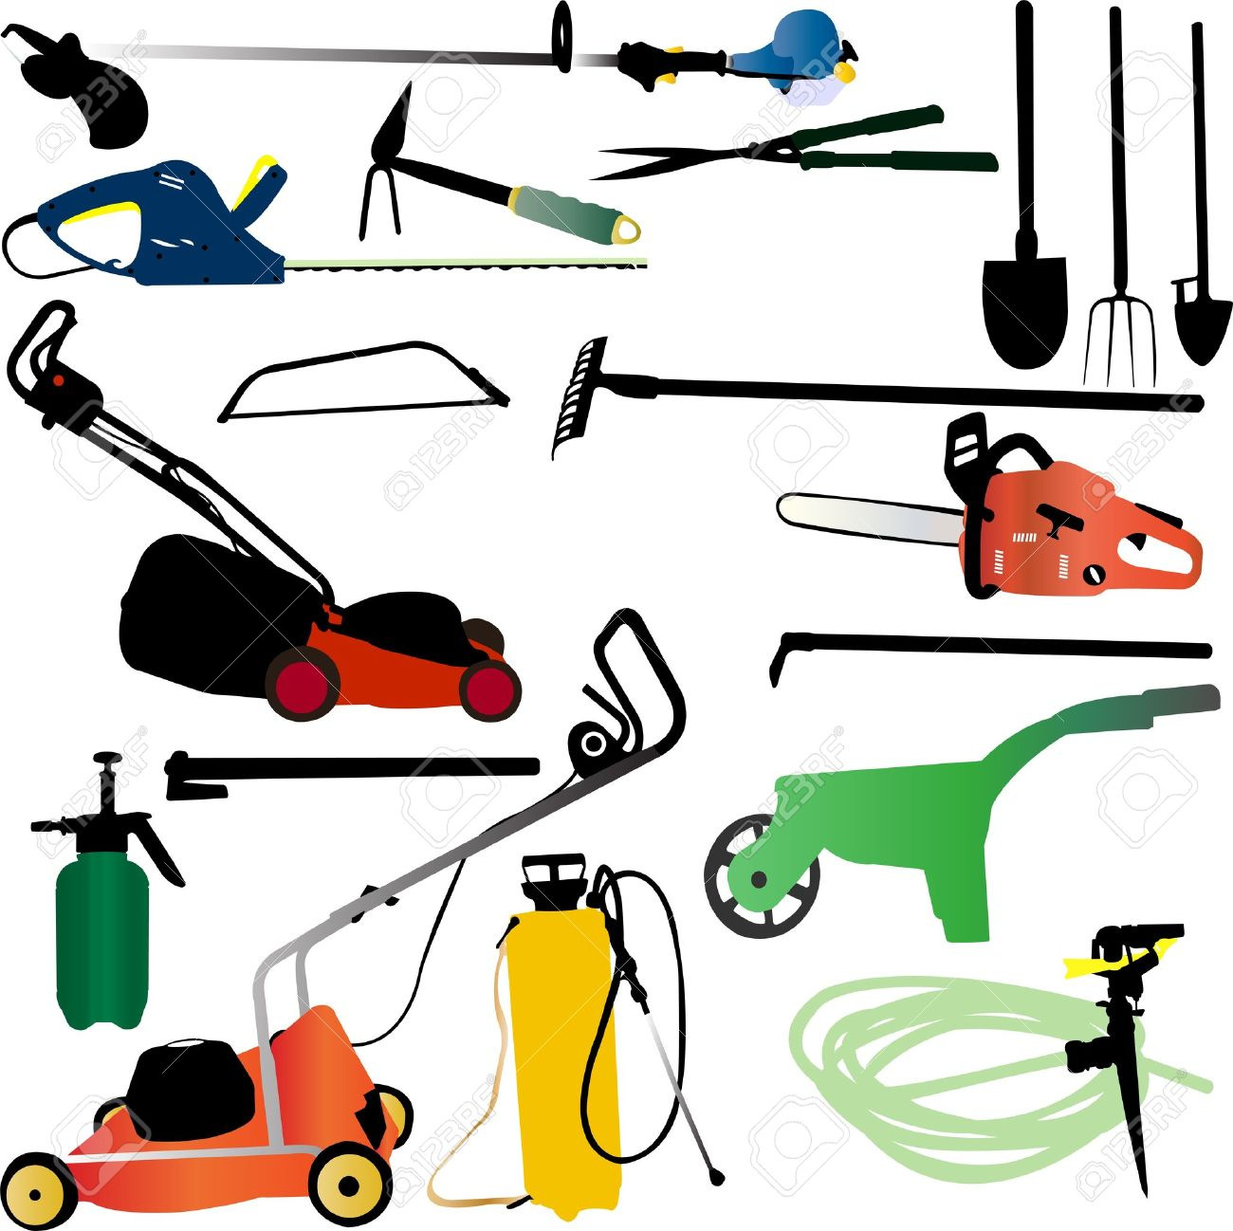
Kézi eszközök
- talajművelő eszközök
- öntöző eszközök
- metsző szerszámok
- nyíró szerszámok
- növényápoló eszközök
- parképítő eszközök
- meteorológiai műszerek

Gépi eszközök
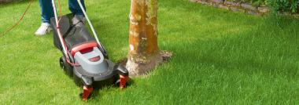
- Erőgépek
- Talajművelő gépek
- Permetezőgépek
- Szállítóeszközök
- Mérleg
- Hő- és páramérő műszerek
- Rotációs kapa
- Fűnyírók, fűkaszák
- Mű- és szervestrágyaszóró gép
- Öntöző berendezés
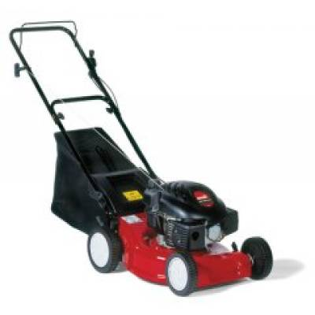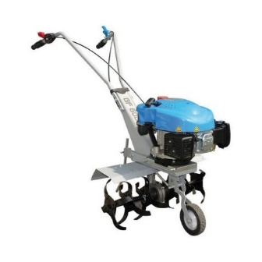
fűnyíró rotációs kapa

Az elektromos fűnyíróval, rotációs kapával kezdetben csak a munkavezető közvetlen jelenléte és felügyelete mellett szabad dolgozni! A fűnyírás előtt a területet át kell vizsgálni. Az idegen tárgyakat, anyagokat el kell távolítani a fűből. Idegen anyagok például a kövek, a faágak. Idegen tárgyak a műanyag, eldobott üvegpalack, egyéb hulladék.

ESZKÖZ- ÉS FELSZERELÉSI JEGYZÉK

- Kézi szerszámok
- Dísznövények szaporításához szükséges anyagok, eszközök
- Mikroszaporítás, szövettenyésztés speciális eszközei, berendezései
- Erőgép
- Talajművelő gépek
- Növényvédelemhez szükséges eszközök, gépek
- Tápanyagutánpótláshoz szükséges eszközök, gépek
- Öntözés, tápoldatozás gépei, berendezései
- Üvegház vagy egyéb termesztő létesítmények
- Tehermozgatás gépei, eszközei
- Kertészeti kiegészítő eszközök
- Egyéni védőfelszerelés
- Munkabiztonsági berendezések
- Környezetvédelmi berendezések
- Számítógépek
- Elsősegélynyújtó felszerelések
- Személyes felszerelés: metszőolló, szemző és/vagy oltókés, tűzdelőfa, ültetőkanál

Milyen kiegészítő feladattal bízhatják meg a kerti munkást?

Manapság egyre több szálloda – különösen fürdőhelyeken – kültéri medencével is rendelkezik. Ilyen esetben a kerti munkás kap megbízást a medence takarítására, és karbantartására. Ez a feladat külön szakismereteket igényel:

- Hogyan lehet egyszerűen eltávolítani a látható szennyeződést?
- Hogyan akadályozható meg az algásodás?
- Hogyan kell fertőtleníteni a medence vizét?
- Mennyi vegyszert kell adagolni?
- Milyen tisztító eszközöket lehet használni? stb.

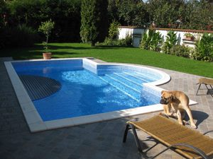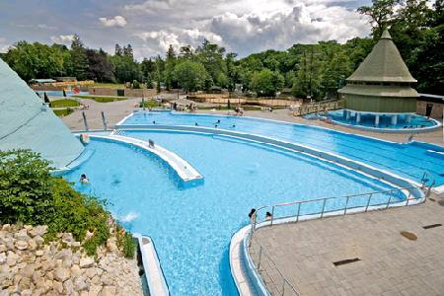

A feladatok ellátásához szükséges szakmai ismeretek

- Kertészeti alapismeretek
- Munkavállalói ismeretek
- Dísznövényismeret
- Kertfenntartási, parkfenntartási feladatokkal kapcsolatos szakismeretek

- Kertészeti alapismeretek

A kertész szakemberek a mindennapi munkájuk során állandó kapcsolatba kerülnek az élő növénnyel, illetve annak valamilyen részével, ezért alapvető fontosságú, hogy:
- tisztában legyenek a növények külső és belső tulajdonságaival,
- életfolyamataik működésével,
- a legfontosabb növénycsoportokkal és
- a növények és a környezetük kapcsolatával.

1. Növénytani ismeretek
- A növényi szervek külső alaktana (morfológia)
- A növényi szervek felépítése, működése (anatómia)
- A növények életjelenségei (fiziológia)
- A növénycsoportok jellemzői
- Növények felhasználási lehetőségei
- A növény és a környezet kapcsolata (ökológia)

2. Termesztési ismeretek

- A Föld meteorológiai jellemzői
- Magyarország éghajlati viszonyai
- Meteorológiai műszerek
- A talaj alkotórészei, jellemzői
- Talajtípusok jellemzői
- Öntözés módjai
- Öntözés eszközei, gépei
- A talajművelés eljárásai
- A talajművelés eszközei, gépei
- A tápanyag-utánpótlás lehetőségei
- Trágyafélék jellemzői (szerves és műtrágyák)
- A tápanyag-utánpótlás eszközei, gépei

3. Növényvédelem

- Védekezési eljárások a növényvédelemben
- A fontosabb kórokozók, kártevők, gyomok felismerése
- A növényvédelem eszközei, gépei

4. Műszaki alapismeretek
- Veszélyes anyagok kezelése, tárolása, munkavégzés általános szabályai.
- A villamos áram élettani hatása.
- Villamos berendezések üzemeltetésének általános szabályai.
- Szabad vezeték közelében végzett munkák.
- Villámvédelem, villámhárító berendezések.
- A kertészeti termesztés, parképítés technológiai munkáinak biztonsági szabályai.
- Szabadföldi kézi és gépi munkák biztonságtechnikája.
- Biztonságos eszközhasználat.
- Munkagépek felszerelése, használata.
- Kézi munkák során használandó védőfelszerelések.
- Erőgépek, munkagépek biztonságos üzemeltetésének szabályai, üzembe helyezési eljárás jelentősége.
- Növényvédő szerek vásárlásának, használatának személyi feltételei.
- Az előkészítés (bekeverés), kijuttatás, és tárolás általános biztonságtechnikai előírásai, környezetvédelmi vonatkozásai.
- A szabadföldi és zárttéri növényvédelem biztonságtechnikai szabályai, környezetvédelmi vonatkozásai.
- A szermaradványok, csomagolóanyagok kezelése.
- Védőfelszerelések használata, azok karbantartása, elsősegélynyújtás növényvédő szer mérgezéskor.

B. Munkavállalói ismeretek

Olyan komplex ismeretanyag biztosítása, amely a kertészet bármely területén lehetővé teszi:
a munkavédelmi, tűzvédelmi, ergonómiai és környezetvédelmi szempontoknak megfelelő munkavégzést. Adjon megfelelő biztonságot a balesetek és betegségek megelőzésében; a balesetekkel kapcsolatos operatív és adminisztratív teendők végzésében, valamint tudatosítsa a tűzvédelmi teendőket. A tanulók ismerjék meg a legalapvetőbb munkajogi fogalmakat

- Munkahelyi egészség és biztonság
- Munkavédelmi szabályozás és felügyelet
- Munkáltatók és munkavállalók munkavédelmi jogai és kötelességei
- Tűzvédelmi és biztonságtechnikai előírások betartása
- Környezetvédelem
- Természetvédelem
- Munkajog
- Balesetvédelmi szabályok - baleset-elhárítás

- Dísznövényismeret
- Egy-, kétnyári dísznövények jellemzői
- Évelő dísznövények jellemzői
- Lombhullató dísznövények jellemzői
- Örökzöld dísznövények jellemzői
- Cserepes, edényes dísznövények jellemzői

- Kertfenntartási, parkfenntartási feladatokhoz kapcsolódó ismeretek
- A kertfenntartás alapfogalmai
- Fűfelületek fenntartása
- Egy- és kétnyári virágfelületek fenntartása
- Évelő virágfelületek fenntartása
- Lombhullató díszfák és díszcserjék fenntartása
- Örökzöld dísznövények fenntartása
- Edényes növények fenntartása
- Kúszónövények fenntartása
- Talajtakaró növények fenntartása
- Rózsafelületek fenntartása
- Sziklakertek fenntartása
- Fűborítású sportpályák fenntartása
- Parkfenntartási gépek, eszközök ismerete

Témakörök részletesen:

- A kertfenntartás alapfogalmai
A parkfenntartásban használt mértékegységek
A zöldfelület, kert, park, zöldövezet fogalma
Zöldfelület gazdálkodás fogalma

- A zöldfelületek csoportosítása, zöldfelületi rendszerek
Városi zöldfelületek történeti áttekintése
Zöldterületek csoportosítása; kerttípusok

- Fűfelületek fenntartása
Fűfelületek jelentősége.
Fűfelületek csoportosítása.
Gyep. A pázsit. Virágos gyep.
Fűmagkeverékek.
Tápanyag-utánpótlás, fenntartó trágyázás.
Fűfelületek öntözése.
Fűfelületek növényvédelme.
Fűfelületek talajápolása.
Kaszálás. Kaszálék gyűjtése.
Gyepszélvágás.
Lombgyűjtés.
Gyepszellőztetés, gereblyézés.
Homokszórás.
Hengerezés, tömörítés.
Takarítás.
Felújítás, felülvetés.

- Egy- és kétnyári virágfelületek fenntartása
Virágfelületek csoportosítása.
Egynyári virágfelületek fenntartása.
Egynyári virágfelületek általános ápolási munkái.
Egynyári virágfelületek öntözése.
Egynyáriak tápanyag-utánpótlása.
Egynyáriak talajápolása.
Egynyáriak növényvédelme.
Egynyáriak speciális ápolási munkái.
Kétnyári virágfelületek jelentősége.
Kétnyári virágfelületek fenntartása.

- Évelő virágfelületek fenntartása
Évelő virágfelületek jelentősége.
Évelő virágfelületek fenntartási munkái.
Évelők általános ápolási munkái.
Évelőágyak öntözése.
Évelőágyak tápanyag-utánpótlása.
Évelőágyások talajpótlása.
Évelő virágfelületek növényvédelme.
Évelő virágfelületek speciális ápolási munkái.

- Lombhullató díszfák fenntartása
Díszfák, díszcserjék jelentősége.
Díszfák, díszcserjék csoportosítása.
Díszfák ápolási munkái.
Díszfák öntözése.
Díszfák tápanyag-utánpótlása.
Díszfák talajápolása.
Díszfák növényvédelme.
Díszfák metszése.
Díszfák koronaformái.
Díszfák ifjító metszése.
Idős fák speciális ápolási munkái.
Faértékelési módszerek.
Odúkezelés.
Koronabiztosítás.
Átültetés.
Fakivágás.
Kalodázás.
Talajszellőztetés.

- Díszcserjék fenntartása
Díszcserjék jelentősége.
Díszcserjék csoportosítása.
Díszcserjék ápolási munkái.
Díszcserjék öntözése.
Díszcserjék tápanyag-utánpótlása.
Díszcserjék talajápolása.
Díszcserjék növényvédelme.
Díszcserjék metszése.
Díszcserjék alakító és fenntartó metszése.
Díszcserjék ifjító metszése.
Sövények metszése.

- Örökzöld dísznövények fenntartása
Örökzöldek jelentősége.
Örökzöldek csoportosítása.
Örökzöldek öntözése.
Örökzöldek tápanyag utánpótlása.
Örökzöldek talajápolása.
Örökzöldek növényvédelme.
Örökzöldek metszése.
Örökzöld sövények nyírása.
Téliesítés.
Örökzöldek karózása.

- Edényes növények fenntartása
Edényes növények jelentősége.
Edényes növények öntözése.
Edényes növények tápanyag utánpótlása.
Edényes növények talajápolása.
Edényes növények növényvédelme.
Edényes növények speciális ápolási munkái.

- Kúszónövények fenntartása
Kúszónövények jelentősége.
Kúszónövények öntözése.
Kúszónövények fenntartó trágyázása.
Kúszónövények talajápolása.
Kúszó növények növényvédelme.
Kúszónövények speciális ápolási munkái.

- talajtakaró növények fenntartása
Talajtakaró növények jelentősége.
Talajtakaró növények általános fenntartási munkái
Talajtakaró növények speciális fenntartási munkái

- Rózsafelületek fenntartása
Rózsafelületek jelentősége.
Rózsafelületek öntözése.
Rózsafelületek tápanyag utánpótlása.
Rózsafelületek talajápolása.
Rózsafelületek növényvédelme.
Takarás.
Nyitás.
Vadalás.
Kötözés.
Ifjítás.

- Sziklakertek fenntartása
Sziklakertek jelentősége, csoportjai.
Szárazon rakott támfalak.
Szárazon rakott kerti lépcsők.
Kőlapos utak.
Sziklakertek öntözése.
Sziklakertek tápanyag- utánpótlása.
Sziklakertek növényvédelme.
Sziklakertek talajápolása.
Metszés.
Visszaszorítás.
Talajtakarás megújítása.
Elnyílott virágok, száraz részek eltávolítása.
Lombgyűjtés.
Kövek igazítása.
Pótlás, felújítás.

- Fűborítású sportpályák fenntartása
Fűborítású sportpályák öntözése.
Fűborítású sportpályák tápanyag-utánpótlása.
Fűborítású sportpályák növényvédelme.

SZAKKÉPZÉS

A szakképesítés célja:

A kertfenntartó, parkgondozó kerti munkás munkaterületéhez tartozó legjellemzőbb feladatok elvégzéséhez szükséges kompetenciák elsajátíttatása. A cél elérése érdekében el kell sajátíttatni a munkakörben elvégzendő feladatokat, ki kell alakítani az azokhoz szükséges tulajdonságokat (alkalmazott szakmai ismeretek, szakmai készségek, képességek, személyes, társas és módszerkompetenciák).
A siketek szakképzése a szakmai követelmények teljesítésén túl, habilitációs, rehabilitációs célokat is szolgál.

Szakképesítési lehetőségek:

- Iskolarendszerű oktatás
- Felnőttképzés keretében tanfolyamokon
- Munkahelyen történő tanulás

c. A munkahelyi képzés és fejlesztés előnyei:
- Lehetővé teszi a munkaköri követelményeknek való gyors megfelelést.
- Idő és költséghatékony. A tréner viszonylag hamar képet kap az egyéni képességek és készségek szintjéről, tehát hamar felismerhetővé válnak a fejlesztendő területek.
- Össze lehet egyeztetni a cég aktuális szükségleteit az egyén ambícióival, törekvéseivel.
- A tanultak szervezetspecifikusabbak, könnyebben alkalmazhatók közvetlenül.
- A munkavégzés rendjéhez igazítható.
- Növeli a dolgozók elkötelezettségét, megértetve például a minőség lényegét.
- Kedvezően befolyásolhatja a fluktuációt, az átképzés feleslegessé teheti a végkielégítés és a toborzás költséges műveletét.
- Jó képet fest a vállalatról, ami vonzóvá teheti megfelelő új munkatársak szemében.
- Kedvező mellékhatásai lehetnek: másutt is kamatoztatható például a megszerzett prezentációs vagy problémamegoldó képesség.
- A fejlesztés folyamatát és ütemezését illeszteni lehet az egyéni tanulási képességekhez.

A munkahelyi képzés és fejlesztés hátrányai:
Betanított munkás nem kap szakképesítést igazoló okiratot (nincs diploma)
Önálló vállalkozás indításánál ez hátrány.

A siket tanuló-munkavállaló munkahelyi képzésének sajátosságai

Figyelembe kell venni a siket fiatal tanulási akadályozottságát, mert tanítása több figyelmet, megsegítést és speciális bánásmódot igényel.

Befolyásoló tényezők:
- A befogadó kertész oktató szemlélete, módszerei, segítőkészsége, kreativitása, valamint a fogyatékosságról szóló ismeretei.
- A társak és a környezet elfogadása. A sikeres integráció, beilleszkedés és elfogadás a személyiség szempontjából nézve kétirányú. Múlik azon is, hogy a környezet, a munkatársak mennyire elfogadók, mennyire hajlandóak a viselkedésükön változtatni ahhoz, hogy a siket fiatalt olyannak fogadják el amilyen, és igyekezzenek egyenrangúként kezelni.
- De múlik a fogyatékos tanuló-munkavállaló személyiségén is.

A munkahelyi integrációnak számos előnye lehet a tanulásban akadályozott fiatalok esetében. Kutatások igazolták, hogy fejlesztő környezetet jelent számukra ez a szaktárs közösség, amely jelentheti azt, hogy tanulnak a többiektől, ingergazdag környezetben vannak, több ismerethez hozzájuthatnak, de akár azt is, hogy gyorsabb fejlődés tapasztalható náluk.

Módszertani javaslatok:

Figyelembe kell venni, hogy a siketek vizuálisak. Lehetővé kell tenni számukra, hogy első lépésben csak megfigyeljék a munkafolyamatokat.
- Milyen feladatokat végez a kertész, konkrétan mit csinál munkája során?
- Kikkel dolgozik együtt? Munkahelyen belüli és munkahelyen kívüli kapcsolatok
- Milyen eszközökkel és anyagokkal dolgozik?
- Milyen mozgásokat végez? –fizikai megterhelés.
Amit nem ért, hogy mi miért történik, megkérdezheti.
Másrészt azért is lenne előnyös egy átmeneti időszak, mert az első napokban ők legalább annyira félnek a kommunikációs problémáktól, mint a munkáltató. Ne kívánjuk tőlük, hogy már első nap beszéljenek! A jelelő siketek nem szeretnek beszélni, mert tudatában vannak hiányosságaikkal; rosszul érthető beszéd, szegényes szókincs, félreértések, meg nem értések. Célszerű időt adni nekik az alkalmazkodáshoz.

A tananyag feldolgozása során alapvető szempontok:
- az ismeret sokoldalú szemléltetése, elméleti ismeretek gyakorlati megerősítése,
- az új ismeretek fokozatos, kisebb lépésekben történő közlése,
- az ismeretek többszöri ismétlést, begyakorlást igénylő rögzítése,
- az alapvető ismeretek folyamatos felidézése,
- a hiányzó vagy nem megfelelő mélységű ismeretek időbeni pótlása,
- az egyes tantárgyakban megjelenő azonos ismeretanyag összehangolása,
- lényeges elemek, ok - okozati összefüggések kiemelése, megláttatása, rész - egész viszonyának bemutatása,

Gyakorlati oktatás egyénileg, vagy kiscsoportokban. Maximum 4 fő.
Az együttműködésen alapuló tanulás minden tanulónak hasznára válik: az a tanuló, aki magyaráz a másiknak, jobban és hosszabb időre rögzíti az információt, az pedig, akinek magyaráznak, az ismeretszintjének megfelelőbb információkat kap, hiszen társa felfogási képessége alig magasabb, mint az övé.
A heterogén csoportalkotás hozzájárulhat a tanulásban akadályozott siket tanulók és többségi halló társaik között növekvő szakadék csökkentéséhez, valamint elősegítheti a tanulók és a tréner pozitív hozzáállását a sajátos oktatási igényű tanulókhoz.

Az ERASMUS –projekt oktatócsomagja
Az ERASMUS-projekt keretében oktatócsomag is készül, amely változatos felhasználási lehetőségeket kínál, rugalmasan alkalmazható annak érdekében, hogy a felhasználók alkalmazkodni tudjanak a körülményekhez, illetve a különböző tanulói igényekhez.
A programcsomagra jellemző a moduláris építkezés, illetve témakörökre bontott tananyag. A részmodul nem más, mint egy tartalmilag relatíve elhatárolható oktatási egység.
A modulok a tanítás-tanulás megtervezését segítő, választható dokumentumok, videók, pps bemutatók rendszere. Változatos sorrendben szerepelhetnek a tanítás folyamatában, a munkáltató igényei szerint lehet variálni.
Az oktatócsomag az adott tanulócsoportra, vagy egyénre adaptálható, anélkül, hogy alapvető céljai sérülnének. Lehetséges a folyamatos bővítés, a majdnem minden modulon belül meglévő változatokból történő válogatás.
Az oktatócsomag lehetőséget biztosít a szakoktató kertész/tréner számára, hogy konkrét megoldásokat válasszon egy-egy tanítási részfeladat során, ehhez megadja a lépéseket, s a hozzájuk szükséges szemléltető eszközöket.(videókat, jelnyelvi magyarázattal, szaknyelvi szótárral.) Elképzelhető, hogy halló tanulók is szívesen tanulnának a vizualizált kurzusokból, videókból, és az sem kizárt, hogy akad olyan empatikus kolléga, aki jeleket tanulna a szótárból, és segítene a siket tanuló-munkavállalónak a beilleszkedésben.

A munkahelyi megfigyelés „job shadowing” után következhet a képzés tervezése figyelembe véve a munkaadó igényeit, hová, melyik részlegre, mely feladatok elvégzésére óhajt új munkaerőt. A tervezésben részt vesznek:
- A siket munkavállaló személyi támogatója (mentor, vagy mediátor)
- A tréner. (Tréner lehet bármelyik jó szakmunkás, aki türelmes és empatikus.)
- A siket tanuló-munkavállaló (Kis csoport esetén maximum 4 fő)
- Szükség esetén egy jeltolmács. Lehet KONTAKT videótolmács is.

A képzéstervezésben a következő szempontokat ajánlott figyelembe venni:
- Mi a képzés célja?
- Milyen típusú tudást és képességeket foglal magában a fejlesztendő terület?
- Melyik a megfelelő képzési módszer?
- Milyen erőforrások szükségesek a képzés lebonyolításához?
- Hogyan értékeljük a képzést?
- Mikor lehet jelen a mediátor, ha problémák merülnek fel az oktatás során?
- Milyen képzési anyag választható ki az ERASMUS oktatócsomagból?
- Milyen új képzési anyagok készüljenek?
- egyéb
Nem mindenkinek egyforma a tanulási képessége, ez a szempont nem elhanyagolható.
Szükség esetén jeltolmács segítsége is igénybe vehető.

Példa egyéni képzési terv elkészítésére:
- Résztvevő neve,
- Beosztása
- Program neve
- Célja
- Időtartama,
- Időbeosztása
- Résztvevők száma
- Oktatói
- Képzés/fejlesztés jellege
- Formája
- Költsége (megoszlása)
- A szervezeti és egyéni elvárások
- A tanultak hasznosítási módja

Utókövetés - a képzés hatékonyságának mérése
Az értékelésben alkalmazható módszerek:
- A képzésben résztvevők reakciói - mi a résztvevők véleménye a tananyagról és az oktatóról. Gyakorlatilag a vevői elégedettséget méri, általában kérdőív segítségével. Ez kiegészíthető személyes beszélgetéssel.
- Az elsajátított ismeretek, képességek szintje. Ez tulajdonképpen írásbeli vagy szóbeli vizsga, esetleg demonstráció vagy szituációs gyakorlat.
- A megváltozott magatartás szintje – az a viselkedésváltozás, amikor megtörténik a tanulási helyzetből a munkahelyre történő tartós alkalmazás. A viselkedésváltozás értékeléséhez információt gyűjthetünk az érintett személytől, a vezetőktől és a beosztottaktól.

